**RELATÓRIO TÉCNICO ESTATÍSTICO**

Júlio Henri Maciel Bezerra da Silva

Graduado em Estatística na UFPa

* linkedin.com/in/juliohenri/

henrijulio2@gmail.com

**1. Classificação de variáveis**

As variáveis podem ser classificadas em dois grandes grupos, estas são chamadas de variáveis qualitativas ou variáveis quantitativas. As variáveis qualitativas se referem a valores não numéricos que podem ser divididos em categorias, por exemplo: sexo (masculino e feminino) enquanto que as variáveis quantitativas são numéricas, por exemplo: quantidade de filhos.

Dentro do grupo das variáveis qualitativas, há dois subgrupos, um chamado de ordinais para as variáveis que possuem ordem, tais como: grau de ensino (médio, fundamental, superior, etc.) e o outro nomeado de nominais, para qualquer variável qualitativa que não possui ordem. Enquanto que para variáveis quantitativas também há dois subgrupos, o de variáveis discretas, que são as quais só podem assumir valores inteiros (número de filhos) e o de variáveis contínuas, que podem assumir valores decimais, como o peso de uma criança ou quantidade de ml de água em uma garrafa.

**Tabela 01:** Classificação das variáveis do banco de dados

|  |  |
| --- | --- |
| Variável | Classificação |
| Pront+A1:Q146uario | não classificável |
| idade | Quantitativa discreta |
| Passado de malária | Qualitativa nominal |
| Estado Civil | Qualitativa nominal |
| Renda salário mínimo | Quantitativa discreta |
| Malárias | Quantitativa discreta |
| Gesta | Quantitativa discreta |
| Paridade | Quantitativa discreta |
| Trimestre | Qualitativa ordinal |
| Hemoglob. | Quantitativa contínua |
| Hematóc | Quantitativa contínua |
| Plaquetas | Quantitativa discreta |
| Colester | Quantitativa discreta |
| Triglic | Quantitativa discreta |
| LDL | Quantitativa discreta |
| HDL | Quantitativa discreta |
| VLDL | Quantitativa discreta |

Fonte: O autor

**2. Apresentação das variáveis qualitativas**

**Tabela 02:** Características da variável “Passado de malária”, dentro da amostra de mulheres gestantes com malária, em Anajás.

|  |  |  |
| --- | --- | --- |
| Passado de malária | Frequência | Porcentagem (%) |
| Vivax | 96 | 82,76 |
| Falciparum | 15 | 12,93 |
| Mista (ambas) | 5 | 4,31 |
| Total | 116 | 100 |

Fonte: O autor

A partir das informações dadas na Tabela 02, é possível concluir que, dentro da amostra obtida, o passado de malária “Vivax” é o mais comum entre as mulheres gestantes com malária no município de Anajás, com aproximadamente 80% das observações da amostra com esta característica.

**Tabela 03:** Características da variável “Estado Civil”, dentro da amostra de mulheres gestantes com malária, em Anajás.

|  |  |  |
| --- | --- | --- |
| Estado Civil | Frequência | Porcentagem (%) |
| União Estável | 62 | 52,54 |
| Casado | 35 | 29,66 |
| Solteiro | 21 | 17,80 |
| Total | 118 | 100 |

Fonte: O autor

Por meio da Tabela 03, nota-se que a “União Estável” é o estado civil mais ocorre nos dados, com mais da metade da amostra sendo deste grupo (52,54%), seguidos de “Casado” com aproximadamente 30% e “Solteiro” com 17,80%

**Tabela 04:** Características da variável “Trimestre”, dentro da amostra de mulheres gestantes com malária, em Anajás.

|  |  |  |
| --- | --- | --- |
| Trimestre | Frequência | Porcentagem (%) |
| 1 | 10 | 8,48 |
| 2 | 42 | 35,59 |
| 3 | 66 | 55,93 |
| Total | 118 | 100 |

Fonte: O autor

Por fim, é factível dizer que o terceiro trimestre do ano é a característica que ocorre com mais frequência, sendo observada em 55,93% das observações, e por outro lado, a que menos ocorre é o primeiro semestre, no qual aparece em 10 vezes dentro da amostra (8,48%).

**3. Apresentação de 2 variáveis quantitativas contínuas**

**Tabela 05:** Estatísticas relacionadas a duas variáveis quantitativas contínuas da amostra.

|  |  |  |
| --- | --- | --- |
| Medidas | Hemoglobina | Hematócrito |
| Média | 10,15 | 33,23 |
| Desvio-Padrão | 2,4 | 7,49 |
| Mínimo | 7,0 | 20,3 |
| 1° quartil | 8,82 | 29.4 |
| Mediana | 9,5 | 31,8 |
| 3° quartil | 10,6 | 34,15 |
| Máximo | 22,3 | 71,1 |

Fonte: O autor

A Tabela 05 acima expõe valores que resumem, estatisticamente, as variáveis apresentadas. A análise univariada de cada característica da amostra é de que, para a “Hemoglobina”, a média se encontra após a mediana, o que indica que a distribuição pode ser assimétrica positiva, o que deve ser confirmado com testes estatísticos. Em relação a variável “Hematócrito” o que se destaca é a diferença entre seu valor máximo (71,1) e seu valor mínimo (20,3) o que também é mostrado por seu desvio-padrão (7,49).

Analisando a tabela de maneira multivariada, é possível ver que as variáveis estão em escalas diferentes, sendo o valor mínimo da “Hematócrito” igual a 20,3 que se aproxima do valor máximo da “Hemoglobina” (22,3) e sendo bem maior do que 75% dos dados da segunda variável citada (o que é explicitado por seu 3° quartil igual a 10,6).

**4. Apresentação de 2 variáveis quantitativas discretas**

**Tabela 06:** Estatísticas relacionadas a duas variáveis quantitativas discretas da amostra.

|  |  |  |
| --- | --- | --- |
| Medidas | Idade | Renda salário mínimo |
| Média | 24,16 | 1,28 |
| Desvio-Padrão | 6,69 | 0,57 |
| Mínimo | 14 | 1 |
| 1° quartil | 18 | 1 |
| Mediana | 24 | 1 |
| 3° quartil | 29 | 1 |
| Máximo | 43 | 4 |

Fonte: O autor

É notório que a idade das gestantes com malária em Anajás varia entre 14 e 43 anos, com média de aproximadamente 24 anos. Por outro lado, a renda de salário mínimo varia de 1 a 4, sendo que 75% dos indivíduos da amostra apresentam a renda de salário mínimo como 1.

**5. Apresentação da relação entre 2 variáveis qualitativas**

**Tabela 07:** Tabela cruzada expondo a relação entre o “Estado Civil” e o “Passado da malária”

|  |  |  |  |  |
| --- | --- | --- | --- | --- |
| Estado Civil | Vivax (%) | Falciparum (%) | Ambos (%) | Total (%) |
| Casado (%) | 23,28 | 5,17 | 0,86 | 29,31 |
| Solteiro (%) | 14,65 | 3,45 | 0,0 | 18,10 |
| União Estável (%) | 44,83 | 4,31 | 3,45 | 52,59 |
| Total (%) | 82,76 | 12,93 | 4,31 | 100 |

Fonte: O autor

A partir dos resultados apresentados na Tabela 05, se destaca a quantidade de indivíduos com vivax na amostra, sendo 96 (82,76%) de um total de 116 observações, dito isso, para todos os estados civis, o passado de malária vivax é o que tem maior quantidade, já o passado de malária falciparum tem uma quantidade consideravelmente menor de casos em relação ao vivax, sendo 15 (12,93%) no total e há 5 indivíduos na amostra (4,31%) que apresentam ambos os passados de malária, falciparum e vivax.

Levando em consideração o Estado Civil, a “União Estável” é a variável que possui maior quantidade de algum “Passado de malária”, sendo 61 (52,59%) no total, seguido de “Casados” com 34 indivíduos (29,31%) e “Solteiros” com 21 (18,10%). Além disso, o banco de dados possui 118 observações, logo, conclui-se que há dois valores nulos na variável “Passado de malária”. Convém, posteriormente, fazer um estudo a respeito desses dados nulos.

**6. Apresentação da relação entre uma variável qualitativa com uma quantitativa.**

**Figura 01:** Dados observados em relação aos dados baseados na distribuição teórica para a primeira pergunta do questionário

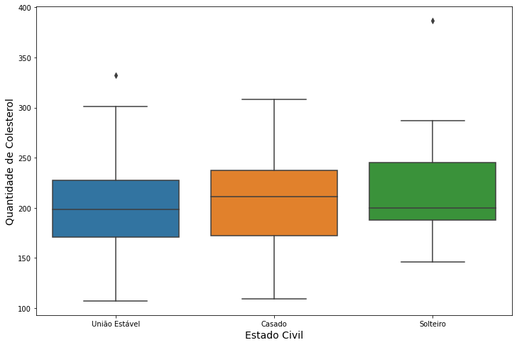

Fonte: O autor

Por meio do boxplot apresentado é possível notar que não há grandes diferenças entre a quantidade de colesterol para cada estado civil possível. Se destaca a mediana da quantidade de colesterol dos solteiros, que é aproximadamente 200 ml e está mais perto do 1° quartil, o que indica que a sua distribuição é assimétrica negativa, diferente do boxplot da união estável, que indica que esta segue uma distribuição normal.

Contudo, para saber se a distribuição é gaussiana, é recomendando fazer um teste de normalidade para cada grupo. Além disso, é importante ressaltar a presença de Outliers, isto é, anomalias entre os dados. Eles aparecem no grupo união estável, onde o seu limite superior é dado em 300 ml de quantidade de colesterol e o outliers se dá próximo de 340 ml, o outro outlier se encontra entre os solteiros e seu valor se aproxima de 390 ml, enquanto seu limite superior é de pouco mais de 275 ml.

OBS